**[pp4fpga] CORDIC**

R08943007 黃聖竣

**HLS C-sim/Synthesis/Cosim (Screenshot + brief intro) :**

CORDIC演算法是一個“化繁為簡”的演算法，將許多複雜的運算轉化為一種“僅需要移位和加法”的迭代操作。應用層面最常見像是三角函數，即計算「sin，cos，sinh，cosh，tan-1」 等等

CORDIC演算法有旋轉和向量兩個模式，分別可以在圓座標系、線性座標系和雙曲線座標系使用。

這個實驗為執行給定輸入角θ計算正弦和餘弦，利用CORDIC演算法，這些簡單的操作在硬件中使用非常有效。

以下是提供的source code :

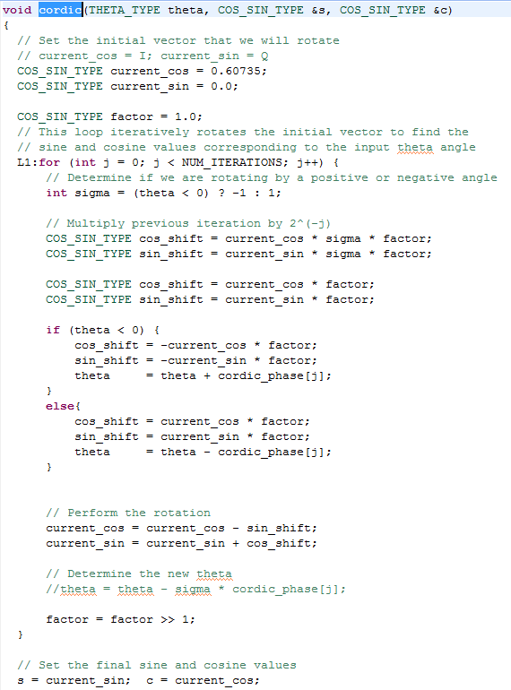

C-sim :

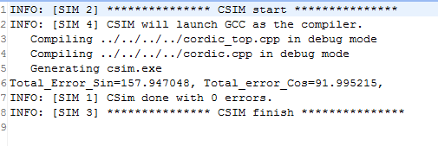

Synthesis :

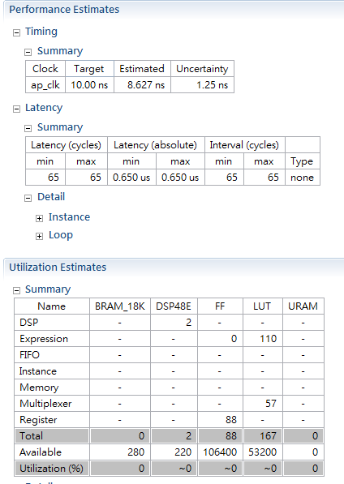

Cosim :

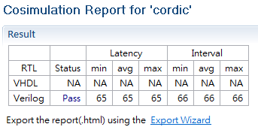

**System level bring-up (Pynq or U50)**

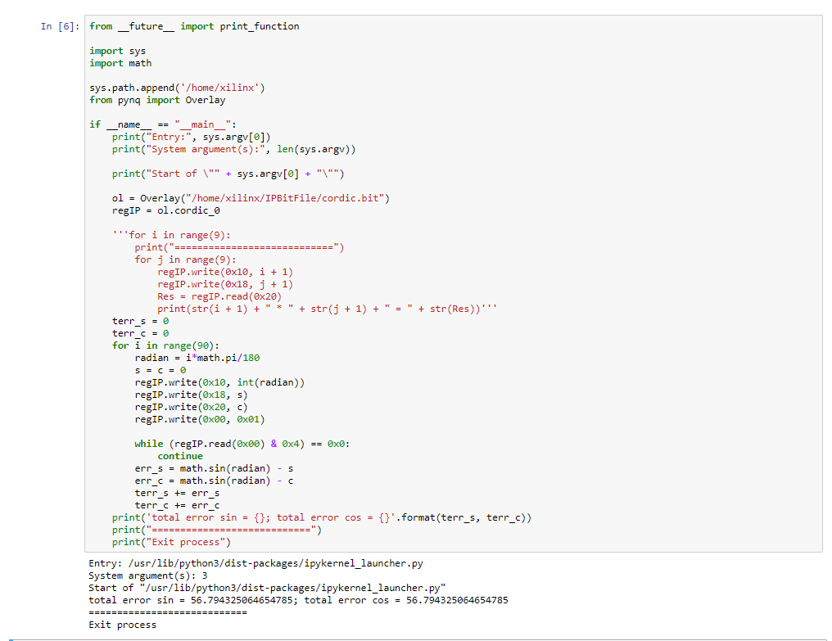

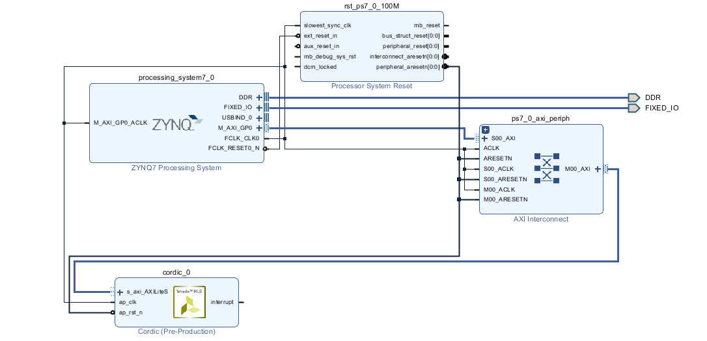

**Improvement - throughput, area**

因為sigma的值為1或-1，用乘法器來實現的話會相對用掉不少資源，因此將它改成用Mux的方式來實現，另外，CORDIC算法是一種迭代算法；因此，大多數計算都在一個for循環中執行，所以這邊對主要for loop設置directive_pipeline II 1，由 C – Synthesis可以看到latency比baseline少了快一半

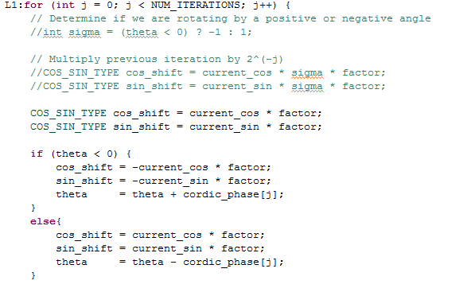

C-sim :

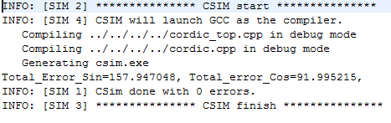

Synthesis comparisom

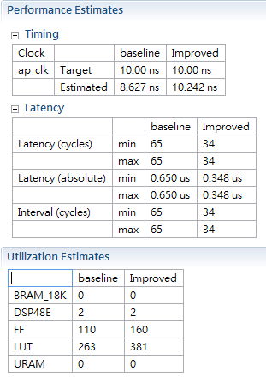

Cosim :

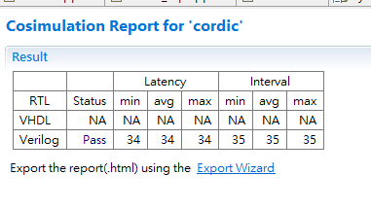

**Github** : https://github.com/schuang23/MSOC.git